Ahora en esta guía vamos a compartir con la vista una lista de objetos propios provenientes del controlador, de tal manera que podamos integrar esa lista en la vista de forma y general una tabla de forma dinámica.

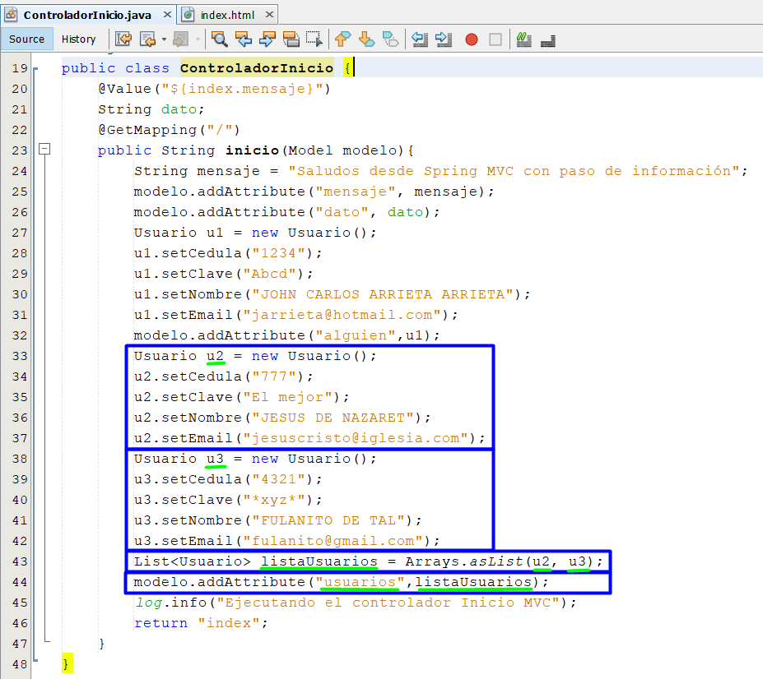

Aquí mostraremos a los usuarios cuando la variable usuarios no este vacía ni sea NULL

Para despues con el each se itera los usuarios que este en la lista

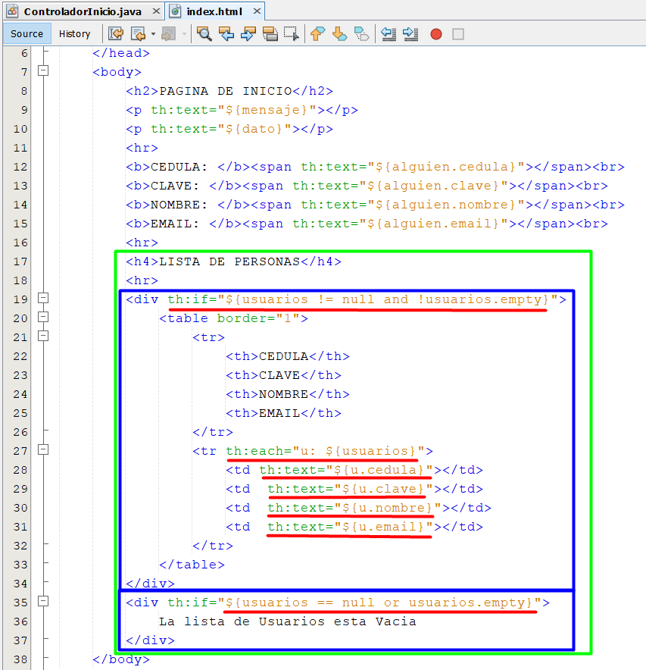

Aquí esta todo el archivo completo

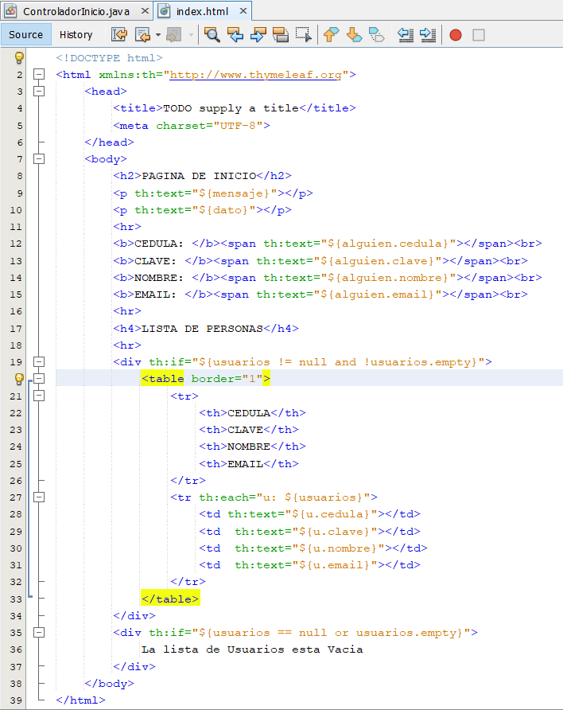

Este es el resultado en el navegador

